关于组织报考2015年9月份全国计算机等级
考试安排的通知
各班：
根据工作安排，2015年下半年全国计算机等级考试将于2015年9月19日、20日举行。现将此次考试报考工作的安排事宜通知如下，请通知我院学生根据自身学习和计算机水平的实际情况，选报不同等级的考试。计算机等级考试报考从今年开始统一实行网上报考，现场确认缴费。
一、报考方式: 网上报名，现场确认缴费（不接受现场报名）
二、报名网址: http://210.40.51.6:8088/
三、网上报名时间: 2015年6月16日——7月1日
四、现场确认时间：2015年7月 1日—— 7月3日
五、现场确认地点：贵大明德学院 教学科研科考务办公室
六、现场确认所需资料:本人《身份证》和《学生证》。
七、准考证打印时间:2015年9月7日—9月15日（考试时间以准考证为准）
（请考生自行在报名网上打印）
八、报考级别
全国计算机等级考试（National Computer Rank Examination，简称NCRE）共设置了四个级别（一、二、三、四级），有关大纲要求可登录教育部考试中心网站查阅或向教学科研科咨询。
九、其它事项
1.每位考生同一次考试最多可报考两个科目，同一级别不能重复报考，报三级的需获得二级证书，报四级的需获得三级证书，各个等级考试费标准均为90元/科。
2.为加强考试管理和质量监控，考生实行就近报考原则。在校学生不得跨学校、跨校区报考。未经许可在外校报考的成绩用作申请学院相关资格的不予认可。
3.如有疑问，请向教学科研科咨询。联系人：胡老师，电话：86607298。
特此通知

贵州大学明德学院管理系
2015年6月23日

附件1：学生网报名 流程示意图

学生网上报名流程图
第一步
登录网报系统http://210.40.51.6:8088/点击“报名入口”
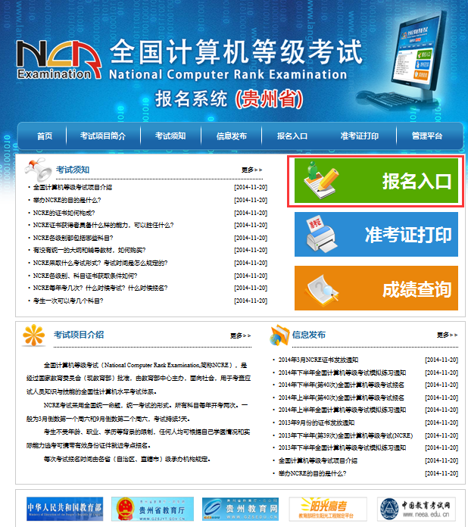

第二步:
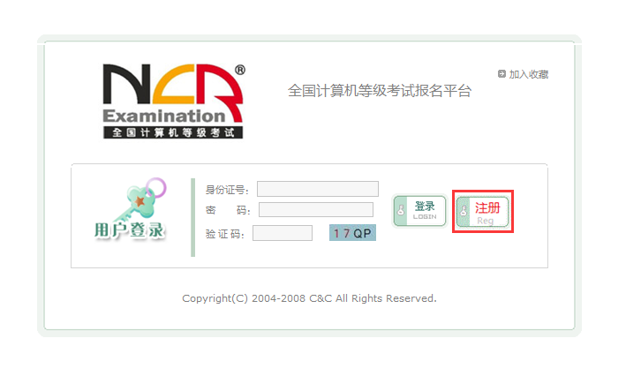
点击注册
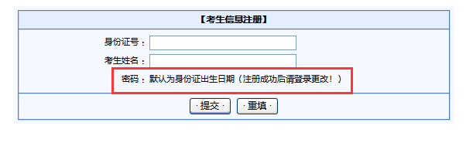
（注：密码为身份证出生日期）

第三步
注册成功后，输入身份证号和密码登录界面
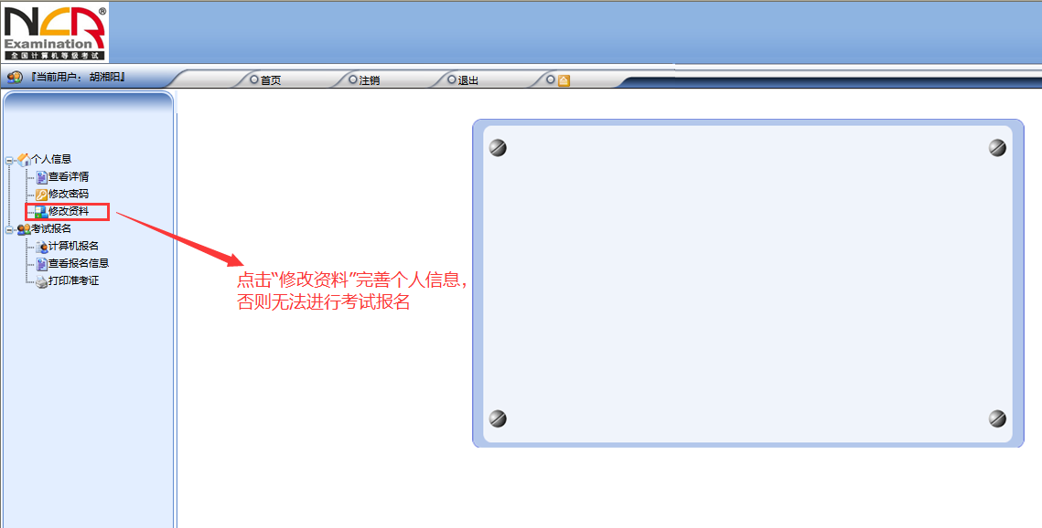

需要完善个人信息
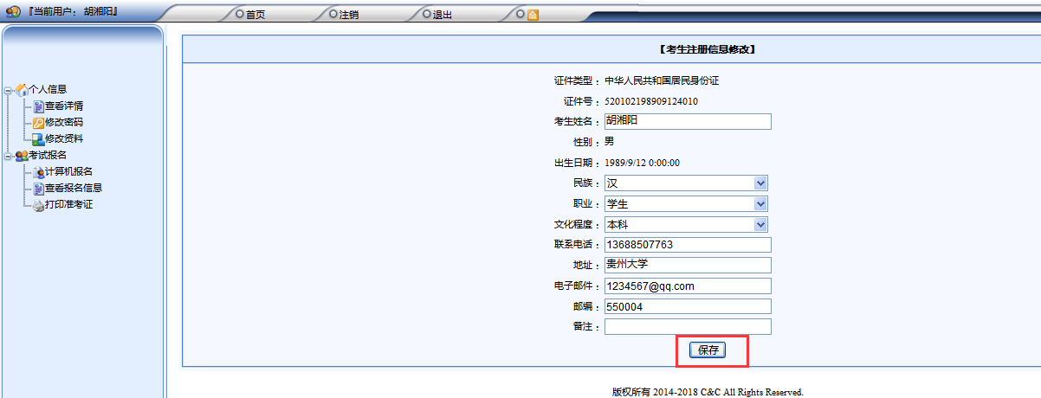
填写完毕后，点击保存

第四步:点击“计算机报名”
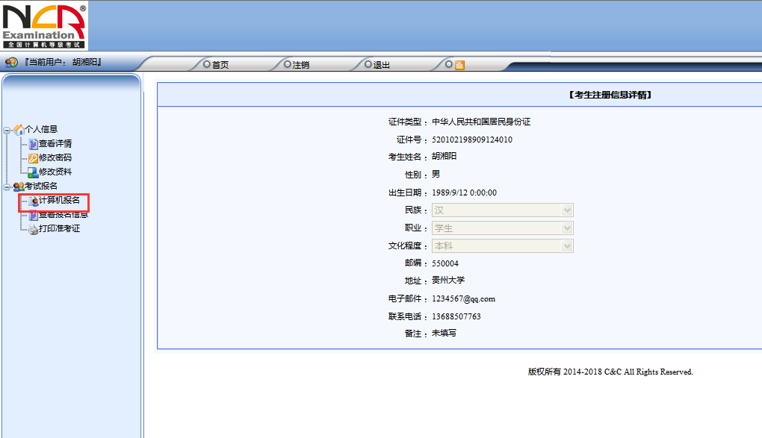
进入报名界面
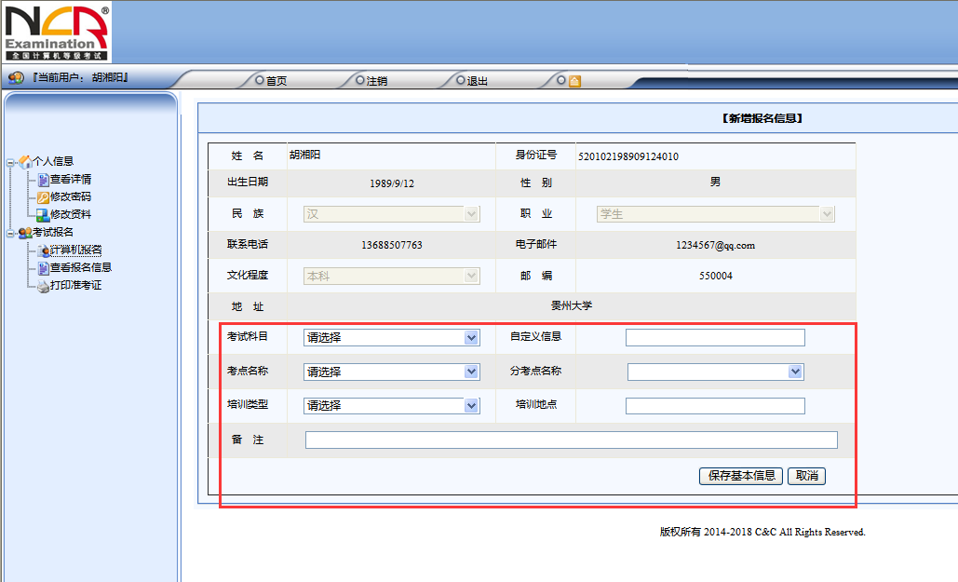
填写报考科目信息并保存信息

上传照片：
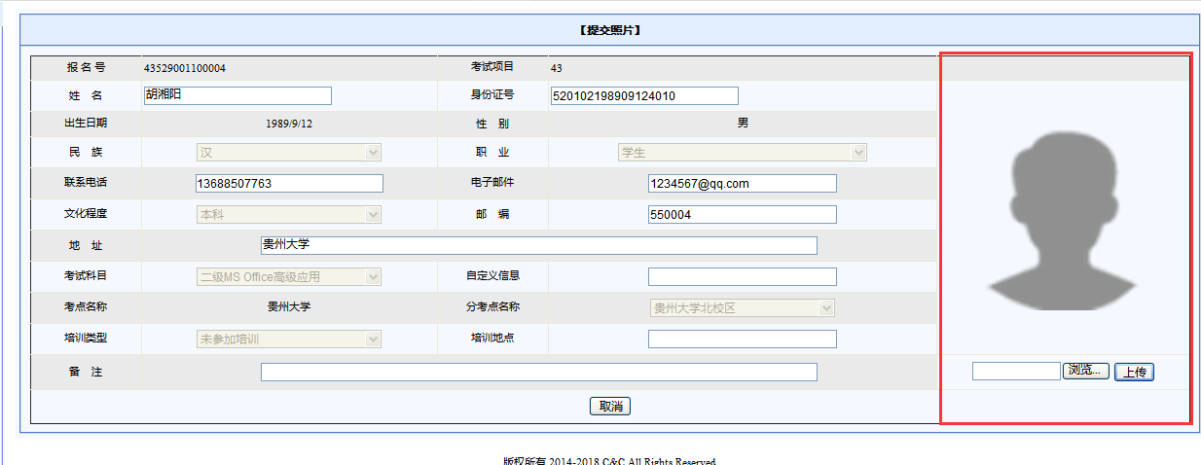
注：照片尺寸140*190，照片格式：jpg格式，照片大小：20-50kb

第五步：报名结束后，打印复核登记确认单进行现场缴费，确认单打印时间：7月1日——3日。

如需报考两科的考试请在“查看报名信息”——“新增”
